Læbebalm
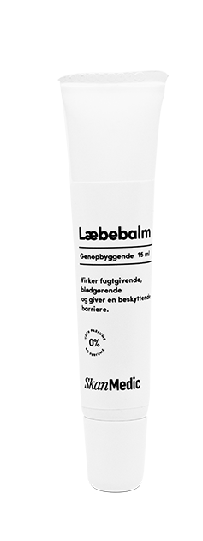
Læbebalmen er baseret på en nøje udvalgt sammensætning af få, veldokumenterede ingredienser. Paraffinolie og bivoks danner tilsammen en beskyttende barriere, som hjælper med at bevare fugten i læberne. Jojobaolie bidrager med blødgørende egenskaber, mens E-vitamin fungerer som en plejende antioxidant.

Anvendelse og brug
Påfør et tyndt lag på læberne efter behov. Kan anvendes dagligt for at beskytte mod udtørring og hjælpe med at bevare læbernes naturlige fugtbalance.

Gode råd og tips
Velegnet til daglig pleje af tørre og udsatte læber. Kan anvendes året rundt og efter behov i forbindelse med kulde, vind eller tør luft.

Pakningsstørrelser
15 ml

Indholdsstoffer
Paraffinolie, Hvidt voks (bivoks), Jojobaolie og E-vitamin

Oprindelsesland / hjemsted
Danmark


Hudpleje, du kan stole på. Hver dag.
Vi laver ærlig og effektiv hudpleje til hud, der har brug for ro. Uden parfume og unødig kemi. Vores produkter er udviklet med farmaceutisk omhu, milde ingredienser og omsorg for både
dig og din hud. Udviklet og produceret i Danmark og skabt til at virke - hver gang, du bruger dem. Det har vi gjort siden 1995.

K ONT AKT OPLY SNINGER
Skan-Medic ApS
Danmarksvej 30 C, 8660 Skanderborg Denmark
Phone +45 8651 2448
www.skan-medic.dk

